|  |  |  |
| --- | --- | --- |
|  | 文档编号： | SR-SE-M-8 |
| 记 录 号： |  |
| 文档版本： | <文档版本> |
| 文档密级： |  |

**<AVIDM 5.0.1文档管理系统>**

**<QYSX_AVIDM 5.0.1_HIT_5>**

**概要设计说明书**

北京神舟航天软件技术有限公司

（2011年7月30日）

<项目名称>

概要设计说明书

|  |  |
| --- | --- |
| **记录号：** |  |
| **作者：** |  |
| **校对：** |  |
| **审核：** |  |
| **批准：** |  |
| **PPQA：** |  |
| **起始日期：** | 年 月 日 |
| **结束日期：** | 年 月 日 |

修订历史记录

|  |  |  |  |  |
| --- | --- | --- | --- | --- |
| 日期 | 版本 | 状态 | 说明 | 作者 |
| 2023年7月12日 | V1.0 | 创建 |  |  |
|  | V1.1 | 修改 |  |  |
|  | V1.2 | 修改 |  |  |
|  |  |  |  |  |
|  |  |  |  |  |
|  |  |  |  |  |
|  |  |  |  |  |
|  |  |  |  |  |
|  |  |  |  |  |
|  |  |  |  |  |
|  |  |  |  |  |
|  |  |  |  |  |
|  |  |  |  |  |

**关于本文档**

目录

1 范围

1.1 目的

1.2 系统概述

1.3 文档概述

2 引用文档

3 术语和定义

4 总体设计

4.1 需求规定

4.2 运行环境

4.2.1 硬件环境

4.2.2 软件环境

4.3 体系架构

4.3.1 系统结构

4.3.2 软件架构

4.4 阶段目标

5 功能设计

5.1 功能结构图

5.2 功能汇总

5.3 〈功能A名称（功能标识）〉

5.3.1 输入

5.3.2 实现流程

5.3.3 流程描述

5.3.4 输出

5.3.5 结构与算法

5.3.6 优先级

5.3.7 补充说明

5.4 〈功能B名称（功能标识）〉

5.4.1 输入

5.4.2 实现流程

5.4.3 流程描述

5.4.4 输出

5.4.5 结构与算法

5.4.6 优先级

5.4.7 补充说明

6 逻辑结构设计

6.1 模块/子系统命名约定

6.2 模块/子系统汇总

6.3 模块关系图

6.4 子系统A

6.4.1 模块A-n

6.5 子系统B

6.5.1 模块B-n

7 数据（库）结构设计

7.1 逻辑结构设计要点

7.2 物理结构设计要点

7.3 数据结构与程序的关系

8 部署设计

9 运行设计

9.1 运行模块组合

9.2 运行控制

9.3 运行时间

10 性能设计

11 系统出错处理设计

11.1 出错信息

11.2 补救措施

11.3 系统维护设计

11.4 错误处理设计

12 需求可追踪性

13 本设计遗留的问题和建议

**概要设计说明书**

# 范围

## 目的

本文档完成文档管理系统的概要设计并明确系统的数据结构与软件结构。本概要设计说明书的目的就是进一步细化软件设计阶段得出的软件总体概貌，是本项目系统设计分析员按照业务规划文档编写的。

本文档阅读对象包括软件开发组人员，需求设计分析人员等。

上述人员参考此文档开展后继的设计、开发与测试相关工作。

## 系统概述

系统名称：文档管理系统：

用途：用来实现对企业日常使用的各类文档进行操作、管理以及分类等功能。方便各方开发人员对文档进行各类操作，方便项目管理各类文档。对于文档的各类信息进行记录并开放信息检索的功能，旨在满足关于文档业务方面的各类需求。系统具有简洁的操作界面、友好的文档列表界面、支持信息搜索等特性，支持各类文档的便捷化操作与管理。

本系统开发基于AVDIM 5.0系统进行开发，本系统现尚处于开发阶段，目前开发投入时间不到一周，尚无运行与维护历史。

本项目需求方包括：

1. 工程师和设计师：他们可以使用 AVIDM 5.0 管理和共享项目相关的设计文件、绘图和规格说明等。

2. 制造商和供应商：他们可以使用 AVIDM 5.0 存储和共享产品规格、技术文档、配套文档和供应链信息，以便在制造和供应过程中获取所需的文档。

3. 质量管理人员：他们可以使用 AVIDM 5.0 存储和管理质量控制文件、测试报告、认证和标准文件等。

4. 项目经理和团队成员：他们可以使用 AVIDM 5.0 管理项目计划、进度、沟通记录和会议纪要等相关文档。

5. 维护和服务人员：他们可以使用 AVIDM 5.0 存储和查找设备维护手册、操作指南、维修记录和保养计划等文件。

开发方：产品研发第五组。

## 文档概述

本文档完成文档管理系统的概要设计并明确系统的数据结构与软件结构。本概要设计说明书的目的就是进一步细化软件设计阶段得出的软件总体概貌，是本项目系统设计分析员按照业务规划文档编写的。

本文档详细阐述了本项目开发系统的系统设计模型，包括对该系统的总体设计说明、功能设计说明、系统结构说明等，这类设计模型可用于为相关开发人员提供较为清晰的开发框架的认识，有利于进一步的开发。

本文档仅限于内部人员阅读使用，不得在项目之外分享、传播！

# 引用文档

《AVIDM5.0文档管理功能介绍》

《AVIDM5.0系统需求规格说明书》

# 术语和定义

文档：是对企业日常使用的各种格式的文件的一种封装，包含多种格式实体文件，可以与零部件相关联。

AVIDM：Aerospace Vehicles Integrated Design and Manufacturing的简称，意即航天飞行器集成设计制造。是北京神舟航天软件技术有限公司的核心软件产品，也是我国具有自主知识产权的高端PDM/PLM产品之一。

# 总体设计

## 需求规定

帮助用户实现对企业日常使用的各类文档进行操作、管理以及分类等功能。方便各方开发人员对文档进行各类操作，方便项目管理各类文档。对于文档的各类信息进行记录并开放信息检索的功能，旨在满足关于文档业务方面的各类需求。且为了满足文档版本的管理需求，本系统可以利用基线来对文档的版本来进行管理，用户可检出、检入文件来进行文档版本的迭代。

## 运行环境

### 硬件环境

网络要求：系统应支持局域网或广域网环境，能够处理并发访问和数据传输。

硬件：1.数据库服务器：

（1）CPU：2.0Ghz以上；（包含）

（2）内存：2.0G以上；（包含）

（3）硬盘：100G以上（包含）

2.应用服务器：

（1）CPU：2.0Ghz一撒谎给你；（包含）

（2）内存：5.0G以上；（包含）

（3）硬盘：50G以上（包含）

### 软件环境

操作系统：系统应支持常见的操作系统，如Windiows,Linux,macOS等；

数据库：系统应支持流行的关系型数据库，如MySQL,MicrosoftSQL；

服务器要求：系统需要在一台或者多台服务器上部署，并且能够有效地利用服务器的资源；

软件支持：IE、Google等主流浏览器即可。

## 体系架构

### 系统结构

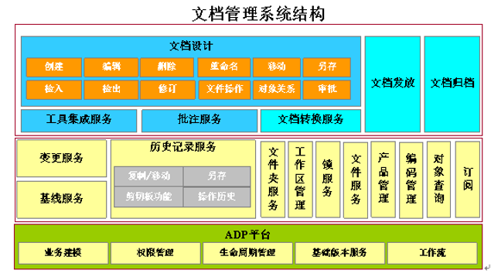

### 软件架构

同AVIDM系统技术架构，过程略

## 阶段目标

第一阶段：这一阶段完成文档的创建及文件上传功能，以及相关的文档操作，主要包括：

* 创建文档
* 上传文件
* 检入/检出
* 设置文档生命周期

第二阶段：这一阶段完成其余功能，主要包括：

* 文档签署
* 文档送审
* 添加到基线
* 信息检索

# 功能设计

## 功能结构图

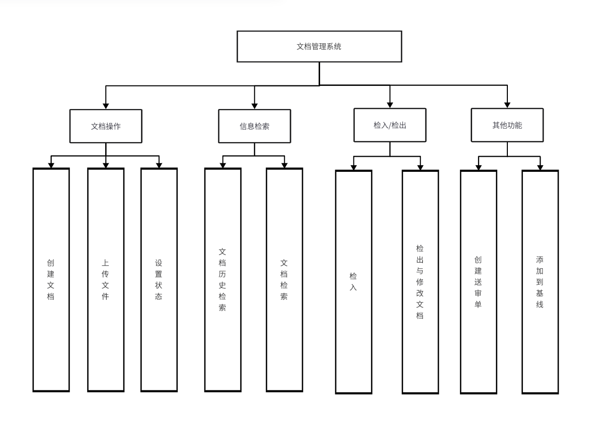

## 功能汇总

|  |  |  |
| --- | --- | --- |
| 功能类别 | 功能名称、标识符 | 描述 |
| 文档操作 | 创建文档 | 进行创建文档的操作 |
| 设置状态 | 设置对象的生命周期状态 |
| 上传文件 | 对于一个指定的文档进行上传文件的操作 |
| 信息检索 | 文档历史检索 | 允许用户对文档的操作历史进行检索 |
| 文档检索 | 允许用户根据关键字等对系统文档进行检索 |
| 检入/检出 | 检入 | 将当前用户所做的编辑和修改更新、上传到服务器上 |
| 检出与修改文档 | 可以对文件进行锁定，先进行检出再进行相关文档的修改。检出后其他用户能够获得该文档的工作副本， |
| 其他功能 | 创建送审单 | 将多个文档加入送审单中 |
| 添加到基线 | 将当前文档添加到基线中 |

## 修改文档

包含对文件进行检修改文档以及后续审批的流程。

其中修改文档方式包括增加文件（上传文件）、删除文件以及对文件编辑三种方式。

### 输入

1. 删除的文件，包含多个文件组成文件集群或文件夹或单个文件；
2. 需要上传的文件，包含多个文件组成文件集群或文件夹或单个文件；
3. 对指定文件进行编辑。

### 实现流程

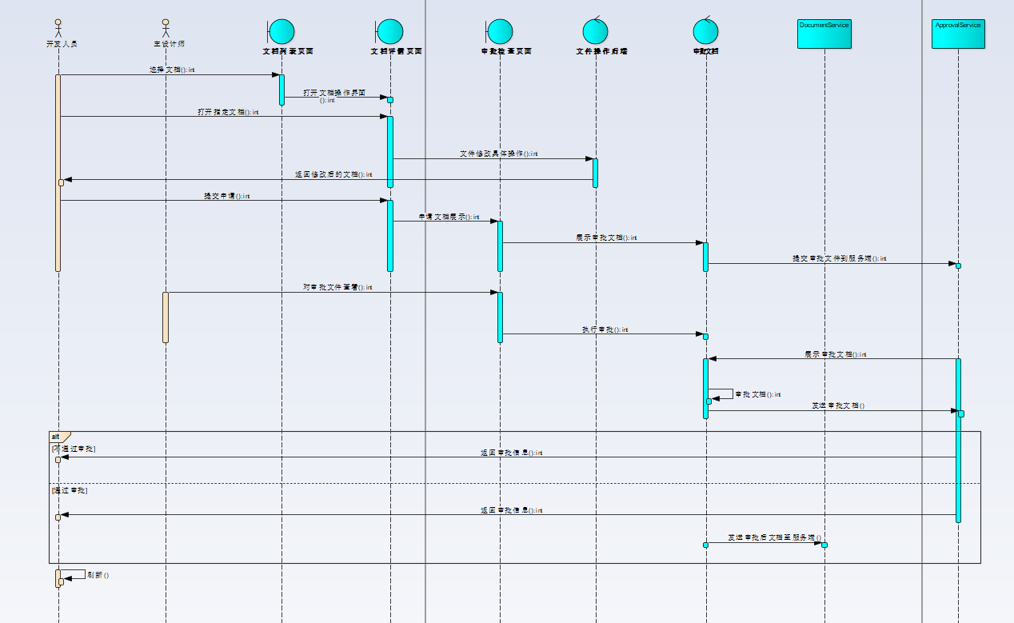

### 流程描述

用户先进入文档列表界面对文档进行选择，打开文档后在文件操作后端对文档可进行修改文档的操作。完成上述操作后，系统会给用户返回修改后的文档。之后用户可提交审批（若不审批则直接结束流程）申请，申请后，待审批的文档会被发送至审批检查界面。主设计师等审批人员可在审批检查界面对具体的待审批文档进行查看。之后再审批后端可进行进一步审批。

若审批通过，系统返回审批成功的信息给用户，修改后的文档会被添加到新的基线；若审批未通过，系统返回审批失败的信息给用户。

### 输出

审批成功后，可将文档上传至服务端；

若审批失败，则返回之前步骤重新对文当进行修改，生成提示信息。

### 结构与算法

数据结构较为简单，算法也仅包含对相关条件的判断，不过多介绍。

### 优先级

高

### 补充说明

文件修改之后的审批为按需执行，并非每项文档修改之后必须经过审批。

## 签署

支持文档相关属性写回文档实体中；

也支持审批人、审批时间等审批信息写回到文档实体中。

### 输入

1.文档属性信息

2.文档审批信息

### 实现流程

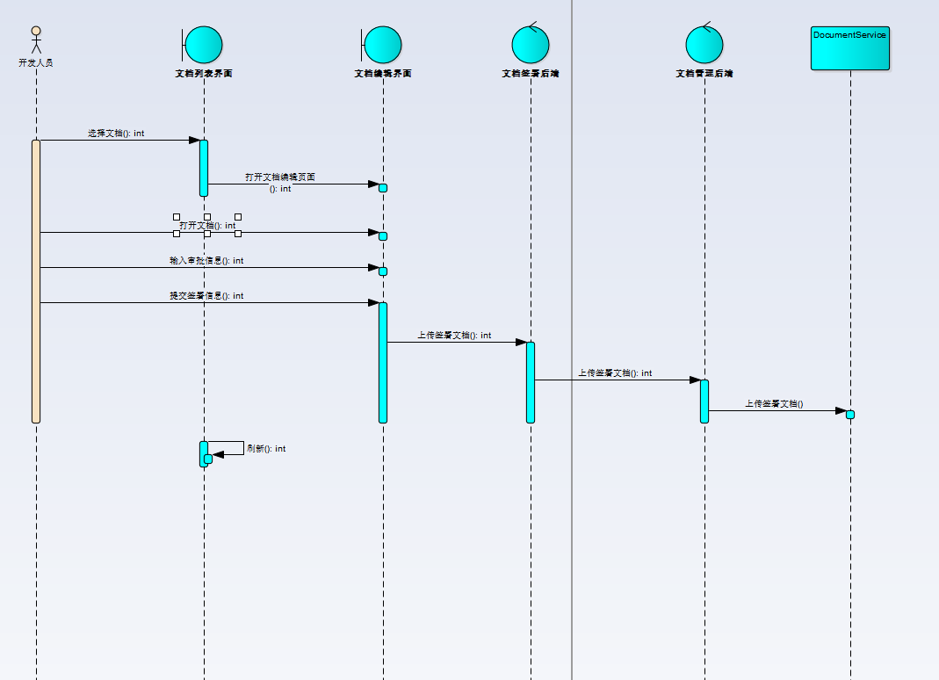

### 流程描述

用户先进入文档列表界面，进行文档选择，之后打开文档编辑页面，进入文档后，输入审批信息与签署信息之后，界面会将签署后的文档在文档签署后端中进行文档的签署。签署完成之后，被签署的文档会到文档管理后端，之后被上传至服务端。

### 输出

输出签署后的文件，签署后的文件同修改后的文件一样，处于检入状态，上传至服务端成为新的版本。

### 结构与算法

数据结构较为简单，算法也仅包含对相关条件的判断，不过多介绍。

### 优先级

中

### 补充说明

签署只能由特定权限人员完成，且管理权限也交给相关人员与系统。

## 创建文档

进行创建文档的操作，其中文件创建可同时进行，也可文档创建之后创建，若创建文档时无文件，则该文档无文件实体，若选择模板则文件实体为已定义模板文件，可以本地上传文件。可以选择新建多个文档，也可以选择只新建单个文档。

### 输入

文档相关属性信息，包括文档名称、编号等基本属性和不同类型扩展属性文件夹位置信息，该信息可手动填写也可使用系统预先填充信息相关文件（可选），若新建多个文档则支持创建主文件

### 实现流程

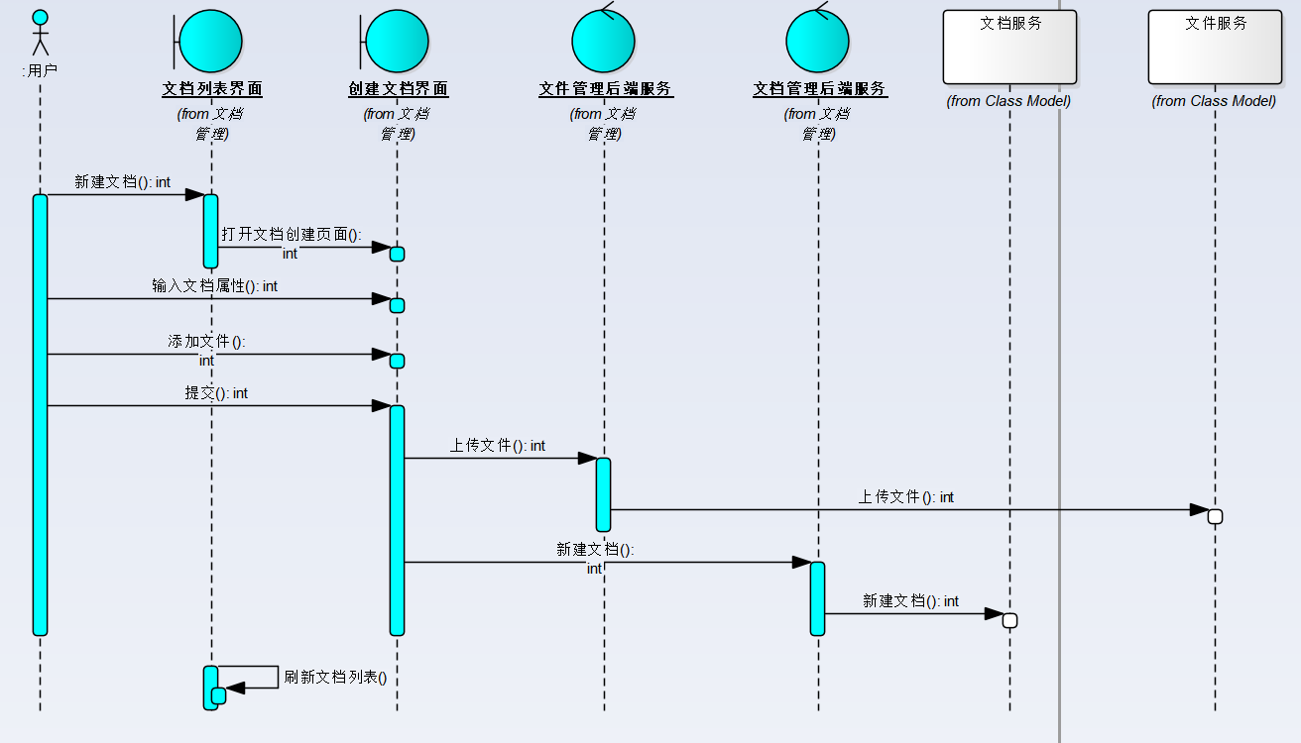

### 流程描述

从以下入口进行创建文档操作：工作区/文件夹

1. 用户在相应入口选择创建文档功能，之后打开创建文档页面
2. 用户在创建文档页面输入相关文档属性，此处也可以直接适用模板
3. 用户如需添加文件，则将本地文件添加到创建文档页面，之后确认提交
4. 创建文档页面将所上传文件提供给文件管理后端服务，文件管理后端服务调用文件服务类，将文件上传至数据库
5. 创建文档页面将文档属性（或模板）提供给文档管理后端服务，文档管理后端服务调用文档服务类，将新建的文档上传至数据库
6. 于文档列表界面刷新文档列表。

### 输出

创建好的文档对象，存储在相应数据库中，创建文档完成之后要刷新文档列表

### 结构与算法

数据结构较为简单，算法也仅包含对相关条件的判断，不过多介绍

### 优先级

高

### 补充说明

入口：工作区/文件夹；可通过模板创建文档

文档基本属性包括编号、名称、创建人、创建时间、修改人、修改时间、状态等

编号一般由系统自动生成，未来开发中可支持手动输入，编号支持特殊字符输入

文档名默认采用主文件名称（若无则为空），可由用户自行设定

上传文件相关见下文相关

## 上传文件

对于一个指定的文档进行上传文件的操作，可上传本地文件所上传文件名不能重复

### 输入

指定文档相关属性信息（文档名称）

所上传文件相关信息，包括文件内容，文件页码，文件名

### 实现流程

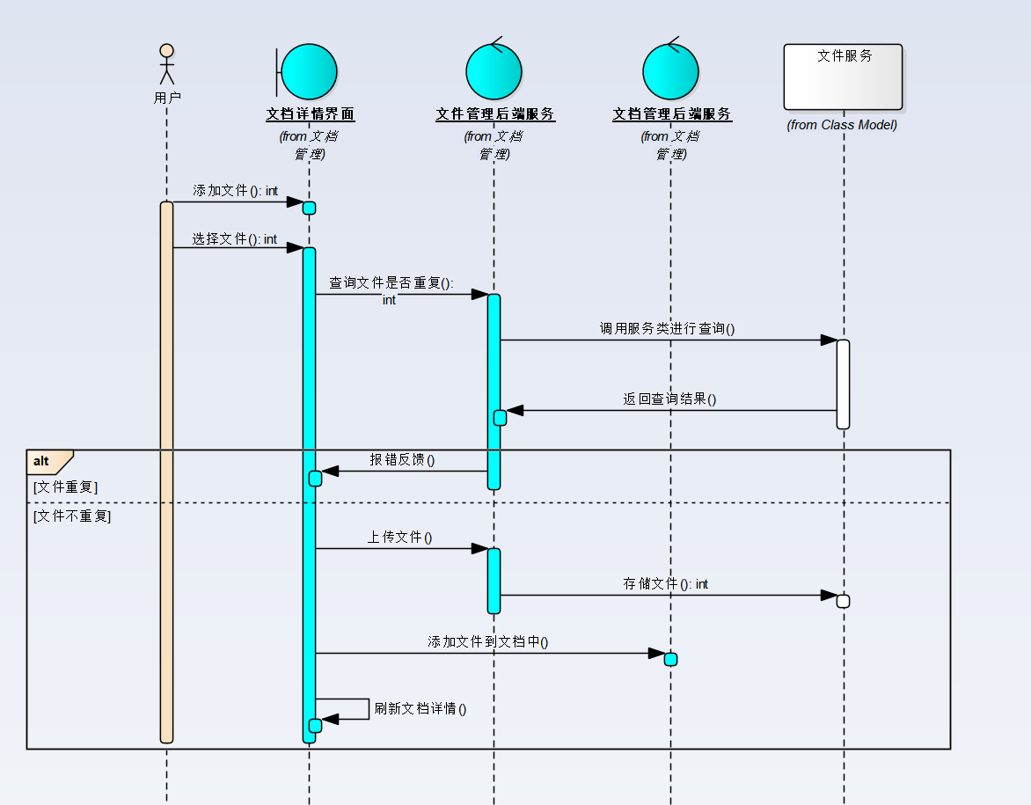

### 流程描述

1. 用户从文档详情界面选择上传文件功能
2. 用户在文档详情界面添加所要上传的文件
3. 系统向文件管理后端服务传递信息查询文件是否重复，调用文件服务类进行查询
4. 返回查询结果，若重复，则报错反馈
5. 若不重复，则文档属性界面上传文件至文件管理后端服务，调用文件服务类，将文件上传至数据库，之后刷新文档属性。

### 输出

若文件重复，则返回报错反馈

若文件不重复，则将文件上传至数据库，之后刷新文档属性。

### 结构与算法

数据结构较为简单，且文件内容各不相同，算法也仅包含对相关条件的判断，不过多介绍。

### 优先级

中

### 补充说明

入口：新建文档过程中、文档属性页面，上传方式：实体、链接、拖拽

文件有主文件和其他文件之分，一个文档只有一个主文件

文件重复指所上传文件名不能重复

## 检入

### 输入

待检入文档ID

### 实现流程

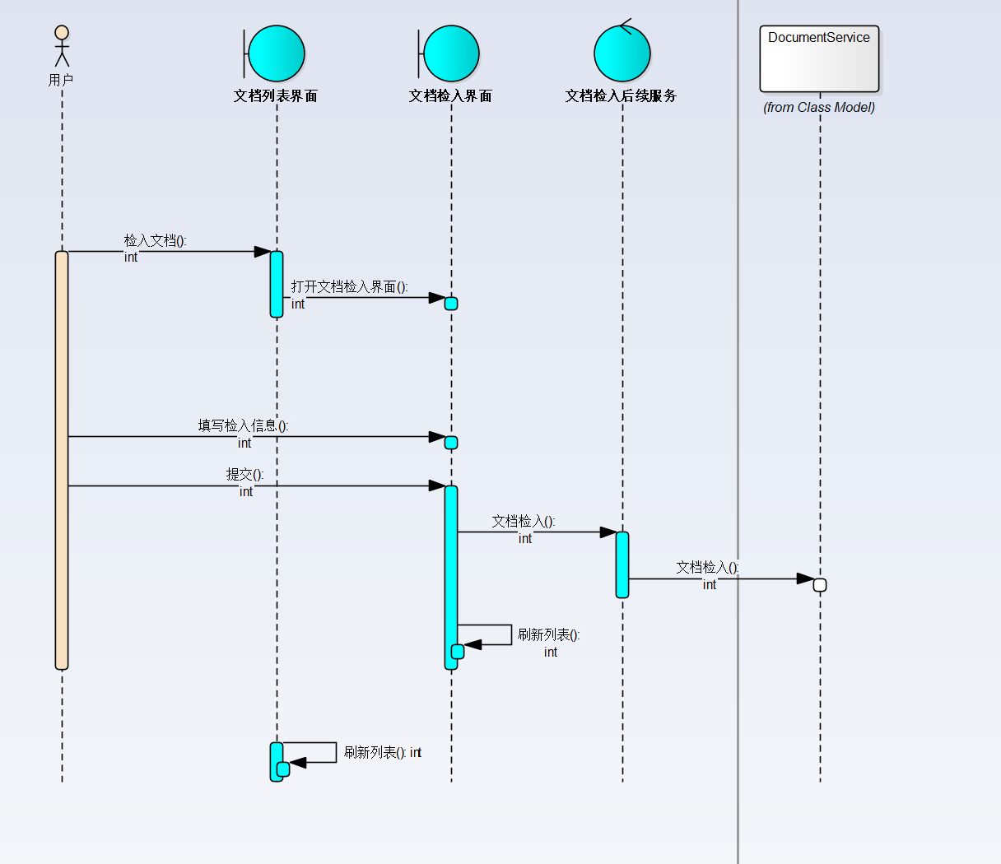

### 流程描述

从下列入口进行检入操作：

1. 工作区文档列表
2. 文件夹文档列表
3. 文档详细信息界面

具体实现流程：

1. 从入口页面单击‘检入’操作请求检入，进入检入页面。
2. 当前检入界面显示文档的作者，文档的id号，当前文档对象与其他对象的关联关系，等待用户确认
3. 用户确认之后检入完成
4. 显示检入成功

### 输出

输出检入后的文件，该文件在服务器上，与本地的对应文件内容一致

### 数据结构与算法

数据结构较为简单，算法也仅包含对相关条件的判断，不过多介绍。

### 优先级

高

### 补充说明

暂无

## 创建送审单

### 5.7.1输入

1. 当前文档
2. 与当前文档相关的其他文档

### 5.7.2实现流程

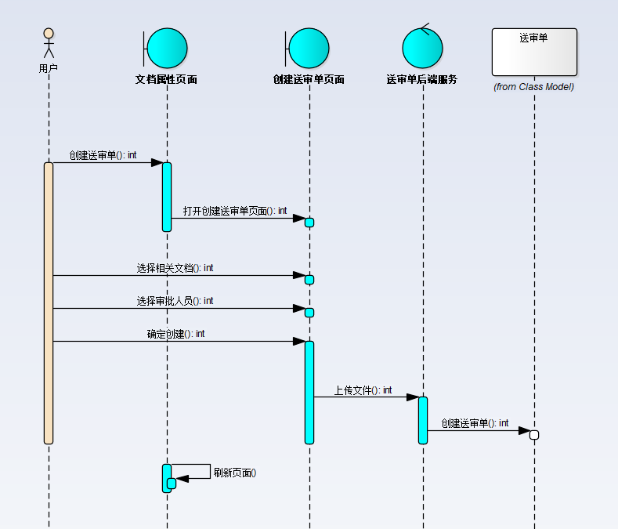

### 5.7.3流程描述

用户先进入文档列表界面对文档进行选择，打开文档属性页面后选择创建送审单操作。弹出创建送审单页面，在文档列表选择相关文档，然后选择审批人员，选择审批流程，点击确定按钮。将用户的选择发给后端服务，后端创建新的送审单对象。完成后前端刷新页面。

### 5.7.4输出

创建完成的送审单信息，包括文档，审批人员，审批流程

### 5.7.5结构与算法

数据结构较为简单，算法也仅包含对相关条件的判断，不过多介绍。

### 5.7.6优先级

中

### 5.7.7补充说明

无

## 设置文档生命周期状态

### 输入

需要修改文档生命周期状态的文档

### 实现流程

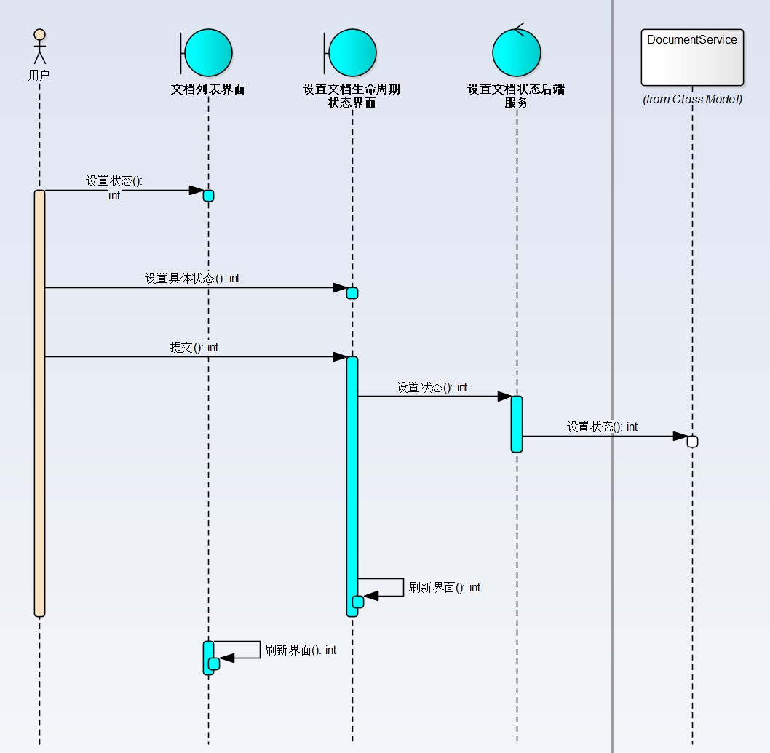

### 流程描述

从下列入口进行设置文档生命周期状态入口：

1. 文档列表
2. 文件夹列表

具体实现流程：

1. 从入口界面单机‘文档生命状态’进入设置文档生命状态页面
2. 设置文档生命周期状态显示文档当前生命周期状态和可选的生命周期状态
3. 用户选择生命周期状态进行设定
4. 提示文档生命周期状态设置成功

### 输出

已设置生命周期的文档，与原文档在除生命周期状态之外没有差别

### 数据结构与算法

比较简单，不作详细说明

### 优先级

高

### 补充说明

暂无

## 添加到基线

### 5.7.1输入

1. 当前文档

### 5.7.2实现流程

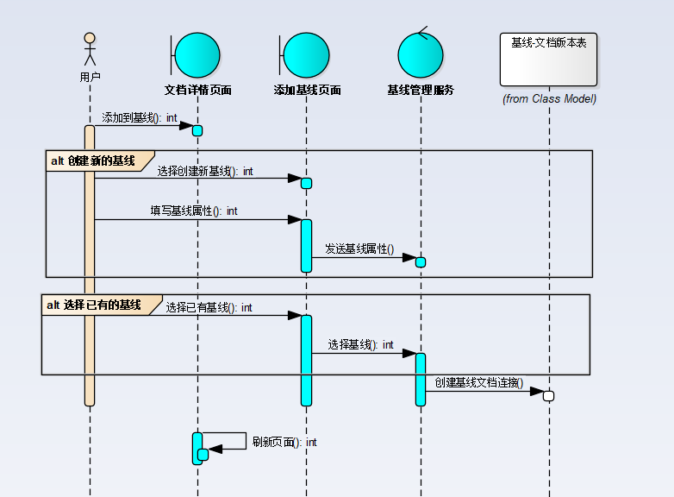

### 5.7.3流程描述

用户先进入文档列表界面对文档进行选择，打开文档属性页面后选择添加到基线操作。弹出添加到基线页面，选择创建新的基线或选择已有的基线。之后将基线属性发给后端服务，后端创建新基线与文档连接。完成后前端刷新页面。

### 5.7.4输出

创建完成的基线信息，包括基线中的的文档。

### 5.7.5结构与算法

数据结构较为简单，算法也仅包含对相关条件的判断，不过多介绍。

### 5.7.6优先级

中

### 5.7.7补充说明

无

## 检出

### 输入

需检出的文档。

### 实现流程

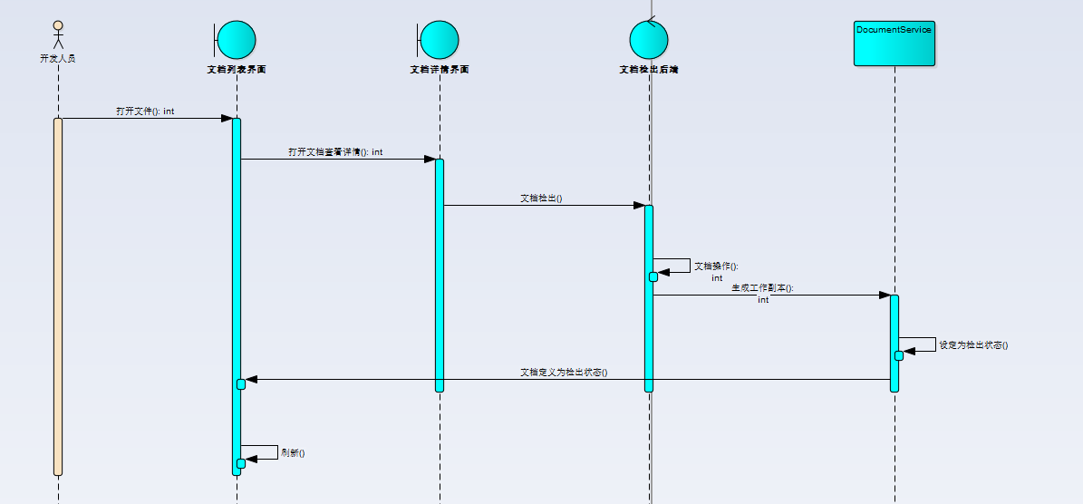

### 流程描述

详细描述流程图中的步骤的处理方法。

开发人员先打开需检出的文档，之后对文档进行相应操作（如设置属性），之后生成相应的工作副本并将文件定义为检出状态。

### 输出

检出后的文档以及生成的相应工作副本。

### 结构与算法

较为基础的数据结构和算法，不过多介绍。

### 优先级

中

### 补充说明

检出之后可进一步完成相应检入操作。

## 文档检索

### 输入

需要搜索的文档的关键词

### 实现流程

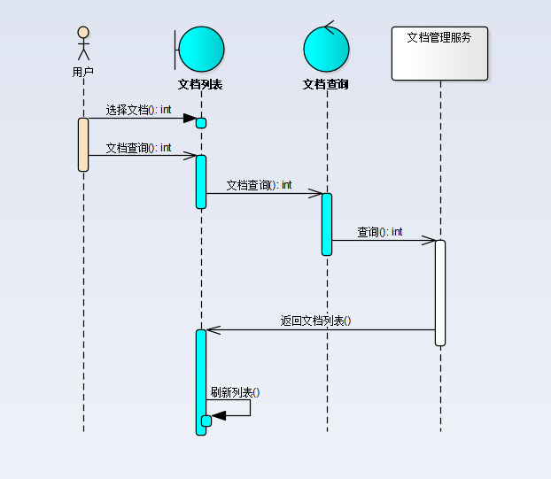

### 流程描述

1. 用户在文档列表界面选择文档查询功能
2. 文档列表界面向文档查询后端发送信息
3. 后端调用文档管理服务类，在相应数据库内进行查询
4. 查询到结果后，文档管理服务类将文档信息发送返回文档列表界面
5. 刷新文档列表界面

### 输出

系统根据用户提供的关键字显示与之匹配的信息列表

### 结构与算法

数据结构较为简单，算法也仅包含对相关条件的判断，不过多介绍。

### 优先级

高

### 补充说明

检索结果可能按照相关性、时间顺序或其他排序方式进行排列

## 历史信息检索

用户可以查看文档的历史版本信息

### 输入

选取需要查看历史版本的文档，选择历史版本功能

### 实现流程

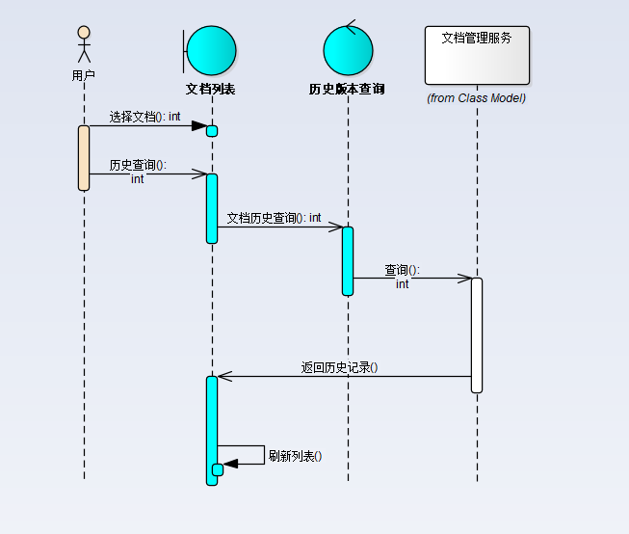

### 流程描述

1. 用户在文档列表界面选择历史查询功能
2. 文档列表界面向文档查询后端发送信息
3. 后端调用文档管理服务类，在相应数据库内进行查询
4. 查询到结果后，文档管理服务类将历史文档信息发送返回文档列表界面
5. 刷新文档列表界面

### 5.13.4输出

系统根据用户提供的关键字显示与之匹配的信息列表

### 5.13.5结构与算法

数据结构较为简单，算法也仅包含对相关条件的判断，不过多介绍。

### 5.13.6优先级

中

### 5.13.7补充说明

检索结果按照时间顺序或其他排序方式进行排列

# 逻辑结构设计

产品现在主要分为两个子系统，文档管理子系统，文件管理子系统。

其中文档管理子系统分为文档控制模块，文档版本模块，基线模块，审批模块（送审单模块）

## 模块/子系统命名约定

详细参考AVIDM5.0命名约定

## 模块/子系统汇总

|  |  |
| --- | --- |
| **子系统A** | |
| 模块名称、标识 | 功能简述 |
| 文档控制模块 | 对整个文档进行管理，管理文档基本信息，管理文档相关增删改查等操作 |
| 文档版本模块 | 对文档的历史版本进行管理，多个文件构成文档的一个版本 |
| 基线模块 | 管理各个文档版本构成的基线 |
| 审批模块 | 管理送审单等审批流程 |
| 文档管理模块 | 对稳定进行具体操作 |
| **子系统B** | |
| 模块名称、标识 | 功能简述 |
| 文件模块 | 对文件信息进行管理 |
| 文件服务模块 | 对文件进行具体操作 |
| … |  |

## 模块关系图

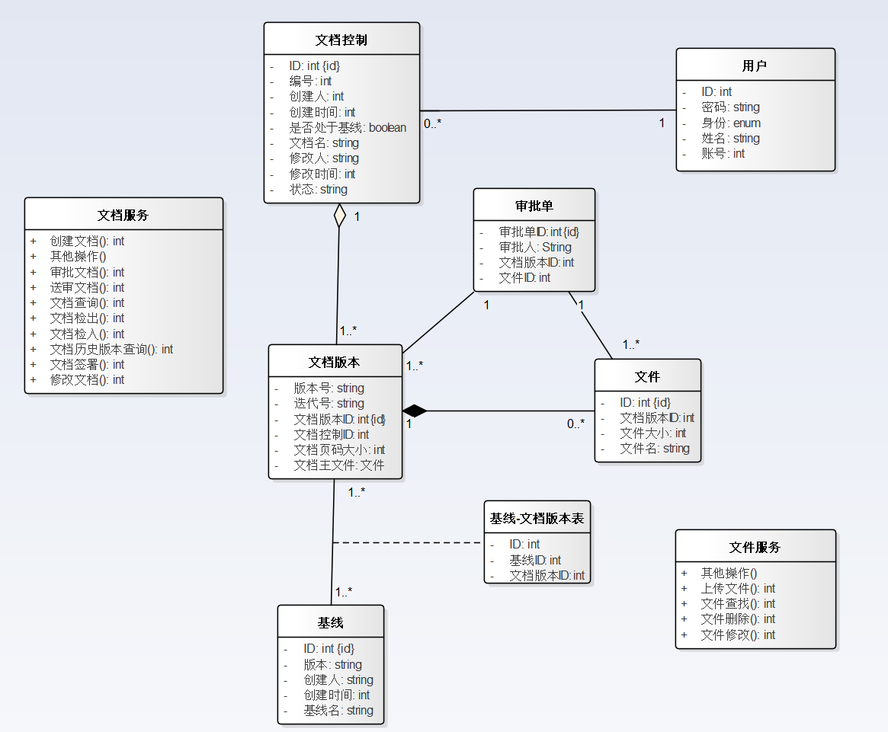

## 子系统A

### 模块A-1

|  |  |
| --- | --- |
| 模块名称 | 文档控制模块 |
| 功能描述 | 对整个文档进行管理，管理文档基本信息，管理文档相关增删改查等操作 |
| 接口与属性 | 本模块属性见下图，具体操作、函数由文档服务提供 |
| 数据结构  与算法 | descript  数据结构定义如上图，算法较为简单不以赘述  其中状态表示检入检出等文档状态 |
| 补充说明 |  |

### 模块A-2

|  |  |
| --- | --- |
| 模块名称 | 文档版本模块 |
| 功能描述 | 对文档的历史版本进行管理，多个文件构成文档的一个版本 |
| 接口与属性 | 本模块属性见下图，具体操作、函数由文档服务提供 |
| 数据结构  与算法 | descript  数据结构定义如上图，算法较为简单不以赘述 |
| 补充说明 |  |

### 模块A-3

|  |  |
| --- | --- |
| 模块名称 | 基线模块 |
| 功能描述 | 对文档的历史版本进行管理，多个文件构成文档的一个版本 |
| 接口与属性 | 管理各个文档版本构成的基线 |
| 数据结构  与算法 | descript  数据结构定义如上图，算法较为简单不以赘述 |
| 补充说明 |  |

### 模块A-4

|  |  |
| --- | --- |
| 模块名称 | 审批模块 |
| 功能描述 | 管理送审单等审批流程 |
| 接口与属性 | 本模块中送审单属性见下图，具体操作、函数由文档服务提供 |
| 数据结构  与算法 | descript  数据结构定义如上图，算法较为简单不以赘述 |
| 补充说明 |  |

### liuc模块A-5

|  |  |
| --- | --- |
| 模块名称 | 文档控制模块 |
| 功能描述 | 负责文档管理中的相关操作，函数等 |
| 接口与属性 | 本模块中无属性，只有接口方法，见下图  descript |
| 数据结构  与算法 | 此模块中无数据结构，算法编码时详细实现 |
| 补充说明 |  |

## 子系统B

### 模块B-1

|  |  |
| --- | --- |
| 模块名称 | 文件模块 |
| 功能描述 | 管理文件相关信息 |
| 接口与属性 | 本模块属性见下图，具体操作、函数由文件服务提供 |
| 数据结构  与算法 | descript  数据结构定义如上图，算法较为简单不以赘述 |
| 补充说明 |  |

### 模块B-2

|  |  |
| --- | --- |
| 模块名称 | 文件控制模块 |
| 功能描述 | 负责文件管理中的相关操作，函数等 |
| 接口与属性 | 本模块中无属性，只有接口方法，见下图  descript |
| 数据结构  与算法 | 此模块中无数据结构，算法编码时详细实现 |
| 补充说明 |  |

# 数据（库）结构设计

## 逻辑结构设计要点

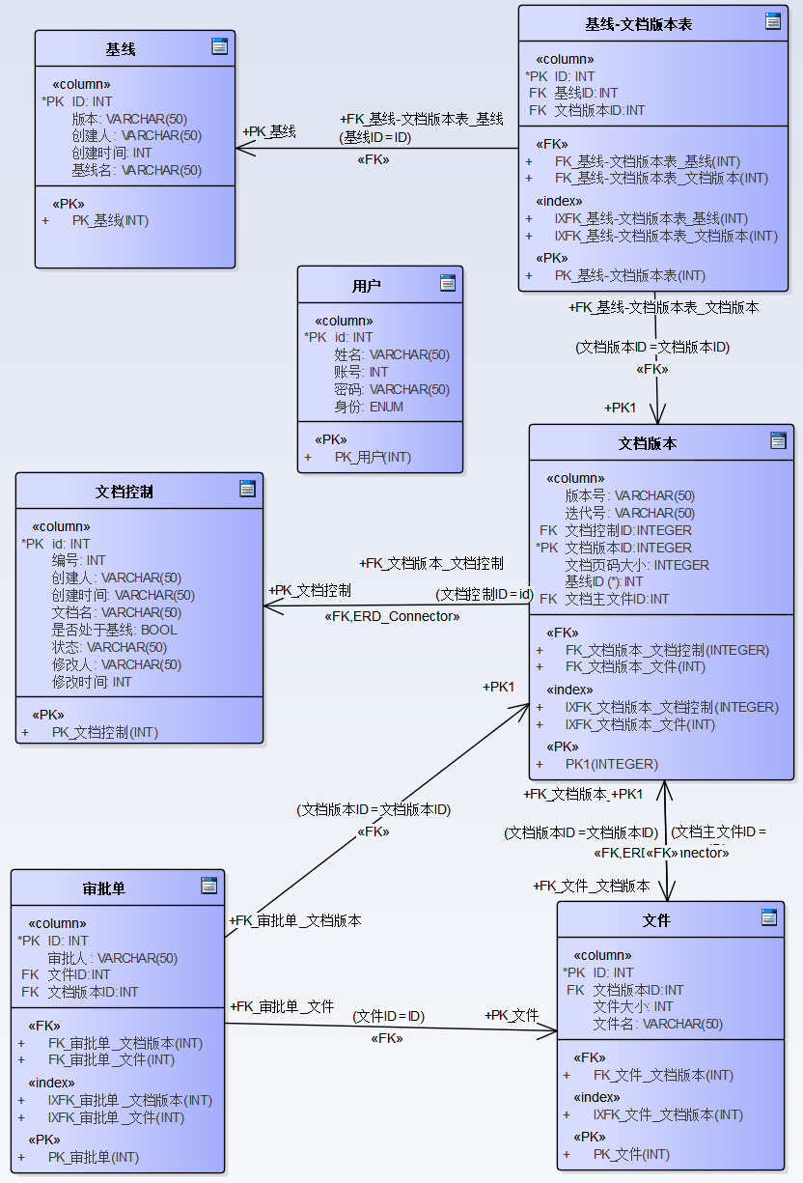

## 物理结构设计要点

File**(文件)**

|  |  |  |  |  |  |
| --- | --- | --- | --- | --- | --- |
| 序号 | 英文标识 | 中文名称 | 数据类型 | 是否索引 | 备注 |
| 1 | ID | 主键ID | Int | 是 |  |
| 2 | Name | 文件名 | Varchar(50) |  |  |
| 3 | Size | 文件大小 | Int |  |  |
| 4 | DocumentVersionID | 文档版本ID | Int | 是 |  |

ApprovalPaper **(审批单)**

|  |  |  |  |  |  |
| --- | --- | --- | --- | --- | --- |
| 序号 | 英文标识 | 中文名称 | 数据类型 | 是否索引 | 备注 |
| 1 | ID | 主键ID | Int | 是 |  |
| 2 | ApprovalPerson | 审批人 | Varchar(50) |  |  |
| 3 | Document_ID | 文件ID | Int | 是 |  |
| 4 | DocumentVersionID | 文档版本ID | Int | 是 |  |

Document_Version(**文档版本表**)

|  |  |  |  |  |  |
| --- | --- | --- | --- | --- | --- |
| 序号 | 英文标识 | 中文名称 | 数据类型 | 是否索引 | 备注 |
| 1 | ID | 主键ID | Int | 是 |  |
| 2 | Version | 版本号 | Varchar(50) |  |  |
| 3 | IterationID | 迭代号 | Varchar(50) |  |  |
| 4 | DocumentControlID | 文档控制ID | Int | 是 |  |
| 6 | Size | 文档页码大小 | Int |  |  |
| 7 | MainFile | 文档主文件ID | Int | 是 |  |

Document_Controller**(文档控制表)**

|  |  |  |  |  |  |
| --- | --- | --- | --- | --- | --- |
| 序号 | 英文标识 | 中文名称 | 数据类型 | 是否索引 | 备注 |
| 1 | ID | 主键ID | Int | 是 |  |
| 2 | Version | 编号 | Varchar(50) |  |  |
| 3 | Creator | 创建人 | Varchar(50) |  |  |
| 4 | CreateTime | 创建时间 | Date |  |  |
| 5 | Name | 文档名 | Varchar(50) |  |  |
| 6 | WhetherInBaseLine | 是否处于基线 | Int |  |  |
| 7 | Statement | 状态 | Varchar(50) |  |  |
| 8 | ModifyPersion | 修改人 | Varchar(50) |  |  |
| 9 | ModifyTime | 修改时间 | Date |  |  |

Baseline_Version_Link**(基线_文档版本表)**

|  |  |  |  |  |  |
| --- | --- | --- | --- | --- | --- |
| 序号 | 英文标识 | 中文名称 | 数据类型 | 是否索引 | 备注 |
| 1 | ID | 主键ID | Int | 是 |  |
| 2 | Baseline_ID | 基线ID | Int | 是 |  |
| 3 | Version_ID | 文档版本ID | Int | 是 |  |

**User(用户表)**

|  |  |  |  |  |  |
| --- | --- | --- | --- | --- | --- |
| 序号 | 英文标识 | 中文名称 | 数据类型 | 是否索引 | 备注 |
| 1 | ID | 主键ID | Int | 是 |  |
| 2 | Name | 姓名 | Varchar(50) |  |  |
| 3 | Count | 账号 | Varchar(50) |  |  |
| 4 | Password | 密码 | Varchar(50) |  |  |
| 5 | Identity | 身份 | Enum |  |  |

**Baseline(基线表)**

|  |  |  |  |  |  |
| --- | --- | --- | --- | --- | --- |
| 序号 | 英文标识 | 中文名称 | 数据类型 | 是否索引 | 备注 |
| 1 | ID | 主键ID | Int | 是 |  |
| 2 | Version | 版本 | Varchar(50) |  |  |
| 3 | Creator | 创建人 | Varchar(50) |  |  |
| 4 | CreateTime | 创建时间 | Date |  |  |

## 数据结构与程序的关系

说明各个数据结构与访问这些数据结构的形式:

|  |  |  |  |  |
| --- | --- | --- | --- | --- |
|  | 模块/程序1 | 模块/程序2 | …… | 模块/程序m |
| 数据结构1 |  |  |  |  |
| 数据结构2 |  |  |  |  |
| …… |  |  |  |  |
| 数据结构n |  |  |  |  |

# 部署设计

部署设计图：

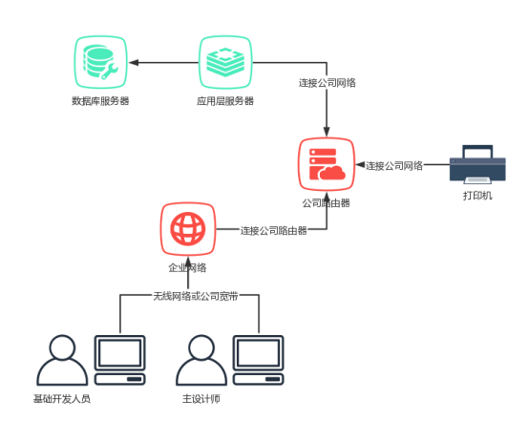

# 运行设计

本节设计内容主要针对自动化处理软件。包括测控软件、自动运行的服务程序等软件系统。

注：本节就为可选。如果需要可以单独形成《运行设计说明书》，此处可以直接引用该文档。

## 运行模块组合

说明对系统施加不同的外界运行控制时所引起的各种不同的运行模块组合，说明每种运行所历经的内部模块和支持软件。

## 运行控制

说明每一种外界的运行控制的方式方法和操作步骤。

## 运行时间

说明每种运行模块组合将占用各种资源的时间。

# 性能设计

1.请求数据量大的问题，大量的文档存储的数据可能会造成信息存储与查询困难，可以采用数据分区的方法来提高数据查询的效率，可以利用索引来对分区进行分类，保证响应时间不会过长。

2.若上传的相应文档过大，则直接上传文档到服务器，不再经过web服务器中转，且可采用进度条来查看上传的进度。

3.采用缓存技术来提高性能，包括静态存储。redis缓存等。

4.优化数据库的查询方式，可调用多种查询方式，保证数据库查询的效率。

# 系统出错处理设计

## 出错信息

1. 信息输入错误：直接在对用的文本输入框附近以文字形式提醒，意思为错误的输入导致程序运行出错，需要让用户重新输入；
2. 文档或文件上传失败：用系统弹窗的形式对用户进行提醒，意为文档或文件在当下情况由于某种原因限制无法上传，提醒用户检查网络或检查文档与文件本身是否有问题；
3. 状态设置错误：用系统弹窗形式对用户进行提醒，意为文档在当下情况不可完成相应状态的设置，展示帮助提示，可利用帮助来告诉用户各个状态合适的情况。
4. 系统执行故障：系统弹窗提醒用户故障，意为当前系统由于操作者或程序自身的某些问题导致系统无法执行相应操作，展示当前操作失败可能的原因，并快速刷新系统。

## 补救措施

1. 系统对文档随时设置本地存档与云存档，保证程序或服务器异常中断时数据不会丢失。
2. 系统在某些功能设置多种执行方法，执行失败时，用户可根据另一种方法进行相应的操作，保证不会因一种方法无法执行而导致程序执行卡死。
3. 系统在某些情况下会遇到数据库服务端以及应用服务端无法响应情况，系统立刻查明相应原因，如服务端相应出错，负载过高等等，并根据相应错误原因提醒或执行解决方案。

## 系统维护设计

系统在系统检查与维护方面，采用日志模块记录系统运行过程状态以及出现的问题。

系统外部接口调用前后都要进行日志的详细记录，方便接口调试；系统中重要的状态信息的变化都要通过日志记录下来，方便查问题时还原现场，推断程序运行过程；系统入口与出口记录输入与输出，方便定位问题；任何业务异常都进行日志详细记录；日志记录要求清晰准确，能够通过日志准确定位系统问题。

## 错误处理设计

1. 错误处理模块：快速获取系统捕捉的错误并进行响应，定位错误源进行合适的处；
2. 日志记录：记录近期系统故障与错误情况；
3. 捕获模块：针对大多数模块都设立专门的捕获单元，用于捕获模块。

# 需求可追踪性

*概要设计对应软件需求列表*

表X 需求可追踪性

|  |  |  |  |
| --- | --- | --- | --- |
| 软件需求规格说明书 | | 概要设计说明书 | |
| 章节号 | 定义的系统需求 | 章节号 | 功能模块 |
| 6 | 功能需求：文档操作、文档审批、基线管理以及信息检索 | 5.3-5.6 | 文档操作 |
| 5.7 | 文档审批 |
|  |  |
|  |  |
|  |  |
|  |  |
|  |  |

# 本设计遗留的问题和建议

进一步扩展后可能会包括：

项目跟踪和监控

项目启动

项目收尾

再扩展：

软件质量保障

同行评审

培训